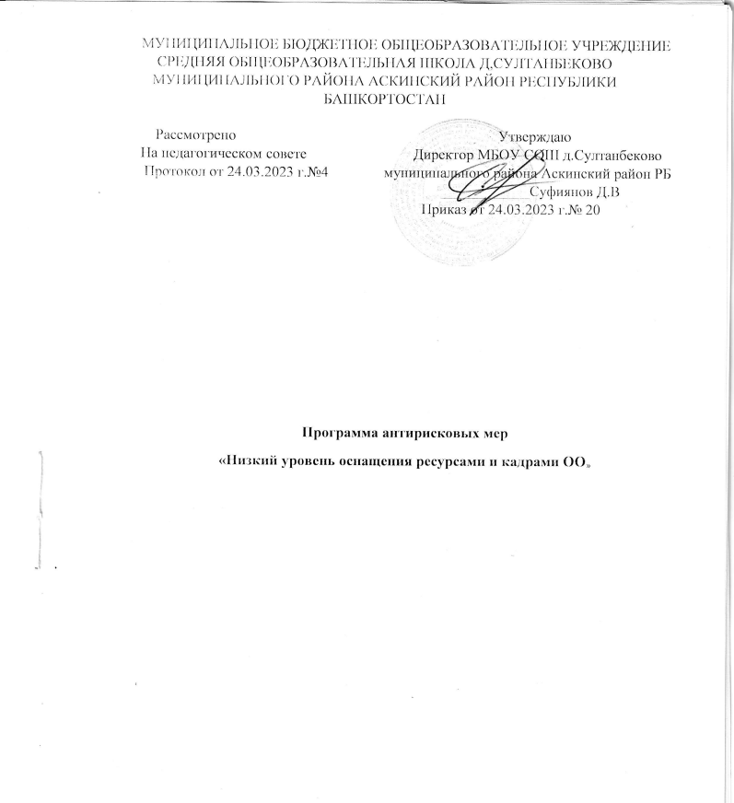

Обоснование разработки Программы
В кабинетах учреждения имеется доступ к сети Интернет для педагогов и учащихся. Установленный контент-фильтр блокирует запрещенные, не имеющие отношения к образовательной деятельности сайты.
В здании учреждения установлено оборудование в рамках федеральной программы «Доступная среда».
Все кабинеты начальных классов оборудованы мультимедийными комплексами, оснащены современной мебелью, компьютерной и организационной техникой, но требуется ремонт и обновление имеющегося оборудования.
Кабинеты основной и средней школы также оборудованы некоторыми мультимедийными комплексами. Существует необходимость в усовершенствовании оборудования кабинетов для проведения практических и лабораторных работ, пополнении и обновлении комплекса дидактических материалов, наглядных пособий, электронных образовательных ресурсов, позволяющих осуществлять образование в соответствии с современными требованиями. В учреждении практически отсутствуют сетевые формы общения и взаимодействия с образовательными другими учреждениями для расширения возможностей учащихся в получении образования в дистанционном режиме.
В ближайшие планы учреждения входит создание библиотечного медиацентра, пополнении фонда учебной и основной (библиотечной) литературы.
Наряду с тем, что материально-техническая база учреждения соответствует санитарно-техническим нормам, инфраструктура образовательной среды способна обеспечить реализацию индивидуальных маршрутов обучения учащихся, наблюдается недостаточное оснащение кабинетов современной школьной мебелью, наглядными пособиями и демонстрационными материалами, оборудованием для лабораторных работ. Материально-техническая база нуждается в совершенствовании и развитии в соответствии с требованиями ФГОС.

Цель и задачи реализации программы | Цель: Достижение образовательных результатов высокого качества, преодоление риска через оснащение школы современным оборудованием, улучшением материально-технической базы, созданием благоприятных и комфортных бытовых условий учебной деятельности. Задачи:  - анализ современного состояния материально технической базы школы, ее соответствие современным требованиям организации образовательного процесса, разработка и реализация плана по повышению уровня оснащения учебных кабинетов, школьной библиотеки в течение 2023 года;  - информатизация образовательного процесса и использование Интернет-ресурсов в учебно-воспитательном процессе на постоянной основе. 3. модернизация здания школы, обновление мебели и оборудования.  4. создание условий для образовательного процесса – оснащение необходимым материально-техническим и учебно-методическим оборудованием.  Реализация комплекса мероприятий, направлена на:  - создание условий для использовании информационно-коммуникационных технологий;  - обновление компьютеров и технических средств обучения;  - модернизация автоматизированных рабочих мест учителей;  - создание в библиотеке электронных (цифровых) образовательных ресурсов;  - проведение экспертизы ценообразования на капитальный ремонт спортивного зала;

- проведение косметический ремонт кабинетов;
- проведение работы по подготовке проектносметной документации для вступления в программу по благоустройству территории школы.
- выполнение работ, для устранения недостатков, указанных в предписаниях надзорных органов.
Целевые индикаторы и показатели программы | - доля учебных кабинетов, оснащенных компьютерным мультимедийным, презентационным оборудованием - 100%  - доля обучающихся, обеспеченных учебниками, электронными (цифровыми) образовательными  ресурсами - 85%  - доля обучающихся, использующих возможность доступа к информационным ресурсам Интернета, учебной и художественной литературой, коллекциям медиаресурсов на электронных носителях - 80%  - доля учителей, использующих в образовательном процессе возможность доступа к информационным ресурсам сети Интернет - 100%  - скорость сети Интернет мБ – 100
Методы сбора и обработки информации | Для сбора информации используются аналитические и статистические данные по образовательной организации, сведения, отчеты, посещение уроков, контроль, а также методы социологического сбора информации: тестирование, анкетирование, опрос, наблюдение и др.

Сроки реализации подпрограммы | I этап 2023 год – апрель-май  «подготовительно ориентационный»  Работа по подготовке кадровых, нормативно-правовых, материально-технических, финансовых ресурсов для реализации преобразований (разработка Концепции и программы, внесение изменений и разработка положений, укрепление материальной базы). Информирование участников Программы;   подготовка к запуску мероприятий  Программы; разработка системы мониторинга проведение диагностики, аудита; разработка методического сопровождения и др.  Анализ, корректировка цели, конкретизация задач и содержания работы на каждом этапе, дорожные карты; протоколы.  - этап: 2023 год июнь – ноябрь «этап внедрения»  Реализация разработанных подпрограмм и организационных механизмов внедрения отработанных проектов в деятельности школы, мониторинг программы и ее корректировка, апробация новых способов решения проблем и др.  Анализ, корректировка целей, задач и конкретизация действий на этапе, аналитические справки, отчеты, протоколы, программы мероприятий, информационные ресурсы и др.  - этап: 2023 год – декабрь  «аналитический» Анализ результатов программы, оценка её эффективности.  Проведение анализа результатов реализации Программы обобщение опыта реализации  Программы разработка рекомендаций определение перспективных направлений, оглашение результатов (в СМИ, через школьный сайт, на родительском собрании).  Выявление новых проблем для совершенствования учебно-воспитательного процесса школы на последующий период, отчеты аналитические справки описания синтезированного опыта планы стратегические программы аналитические справки.
Основные мероприятия или проекты | Реализация подпрограммы «Оснащение школы».
Ожидаемые конечные результаты реализации программы | Риск 2. «Оснащение школы»  - Повышение качества образования в школе за счет создания эффективной комфортной образовательной среды путем совершенствования материально-технического обеспечения.  - Укрепление материально-технической базы путём эффективного расходования средств  - Рациональное использование ресурсов школы при организации образовательной деятельности.  - Обеспечение электронными образовательными ресурсами участников учебного процесса по всем предметам.
Участники | Администрация педагогический коллектив, ученический коллектив, родительская общественность, социальные партнёры школы:
Порядок управления реализацией программы | Управление реализацией программы осуществляет директор школы и педагогический совет, корректировка программы и внесение изменений в ход её реализации осуществляется по результатам мониторинга каждого этапа программы.

Перечень мероприятий Программы антирисковых мер по фактору риска «оснащение школы» представлен в Дорожной карте реализации
Программы антирисковых мер (Приложение)

Программа антирисковых мер МБОУ СОШ д.Султанбеково в соответствии с рисковым профилем:
«Несформированность внутришкольной системы повышения квалификации».
Цель и задачи реализации программы
Цель: создание внутришкольной системы повышения квалификации педагогических работников, позволяющей на основе эффективного решения задачи повышения профессиональной готовности педагогов школы с учетом профессиональных дефицитов педагогов, на основе внедрения института наставничества, интерактивных форм работы, разработки и реализации индивидуальных образовательных маршрутов педагогов обеспечить реализацию требования к качеству образования в условиях МБОУ СОШ д.Султанбеково
Задачи:
- Выявить профессиональные дефициты педагогических работников с учетом особенностей школы.
- Разработать программу внутрифирменного обучения с учетом выявленных профессиональных дефицитов.
- Организовать командную работу педагогов.
- Создать условия для участия педагогов в курсах повышения квалификации, работе вебинаров, конференций и др. в очном и дистанционном форматах
- Внедрить систему наставничества.
- Разработать и реализовать индивидуальные программы обучения на основе выявленных профессиональных дефицитов.
Целевые показатели:
  - Реализуется программа обучения педагогов с учетом потребностей обеспечения качества образовательных результатов в условиях школы.
  - Доля педагогических работников с квалификационной категорией (35%);
  - Доля учителей, прошедших КПК в соответствии с профессиональными потребностями (100%)
  - Доля учителей, вовлеченных, в систему наставничества,-(35%)
  - Доля учителей, участвующих в методических мероприятиях – 100%
  - Доля учителей, работающих на основе индивидуальных образовательных маршрутов – 100%
  - Положительная динамика по итогам диагностики образовательных дефицитов
Методы сбора и обработки информации:
- Анализ результатов диагностики дефицитов методической компетенции педагогических работников;
- Диагностика уровня профессионализма педагогов;
- 3. Оценочные листы уроков и внеклассных занятий;
4. Аналитические справки.
Сроки реализации программы:
Первый этап (март-апрель 2023 года) - подготовительный.
Цель: разработка и утверждение программы антирисковых мер.
Второй этап (май- ноябрь 2023 года) - экспериментально-внедренческий.
Цель: реализация плана мероприятий по достижению целей и задач.
Третий этап (сентябрь 2023 года) - этап промежуточного контроля и коррекции.
Цель: отслеживание и корректировка результатов реализации программы.
Четвертый этап
Основные мероприятия по достижению цели и задач:
Проведение диагностических исследований
Оптимизация структуры методической службы
Организация работы годичного методического семинара
Прохождение КПК учителями школы, педсовет, круглый стол
Методическая неделя: « Современные педагогические информационные технологии, их роль в образовательном процессе» Разработка индивидуальных маршрутов учителей, участие учителей-наставников
Ожидаемые конечные результаты реализации программы:
В школе создана и работает внутришкольная система повышения квалификации педагогов, которая позволила
- повысить профессиональную готовность педагогов к (снижение учителей, испытывающих профессиональные затруднения в решении задач воспитания и обучения на 50%);
- создать организационные условия для взаимообучения и профессионального общения по актуальным вопросам жизнедеятельности школы. (модель МР)
- учителям самостоятельно выстраивать индивидуальные образовательные маршруты с включением внутренних и внешних ресурсов обучения (50%)
- реализовать институт наставничества (не менее 30% педагогов-наставников)
- мотивировать педагогов на участие в процедуре аттестации (35 % педагогов)
Исполнители:
Директор, ЗДУР, курирующий вопросы МР, руководители ШМО
Ответственный за реализацию программы: Факкарова Р.М., ЗД по УР
При необходимости в программу могут быть внесены корректировки на основании решения с НМС (или педсовета) школы.
Приложение.
Дорожная карта реализации Программы антирисковых мер.

№  п/п | Задача | Мероприятия, направленные на преодоления рискового фактора | Сроки исполнения
1 | Выявить профессиональные дефициты педагогических работников с учетом особенностей школы | Проведение анкетирования с целью выявления  профессиональных затруднений педагогических работников | Март 2022
2. | Разработать программу внутрифирменного обучения с учетом выявленных профессиональных дефицитов. | Создание рабочей группы для разработки программы  Педагогический совет: «Современный учитель: требования к профессиональной деятельности, проблемы и пути их решения» | март 2022
2. |  |  | март 2022
3. | Создать условия для участия педагогов в курсах повышения квалификации, работе вебинаров, конференций и др. в очном и дистанционном форматах | Информирование педагогов о предложениях по вопросу КПК с учетом выявленных дефицитов;  Предоставление технической базы школы для прохождения КПК в дистанционном | Мартдекабрь 2022
 |  | режиме
 |  | Проведение педагогами, прошедшими курсовую подготовку, семинаров, обучающих тренингов, мастер- классов для коллег. | сентябрь  -декабрь  2022
4. | Организовать командную работу педагогов. | Формирование групп и определение наставников | октябрь 2022
4. | Организовать командную работу педагогов. | Методическая неделя | ноябрь 2022
5. | Актуализировать школьную модель методической службы и организовать ее деятельность по повышению предметной и методической компетентности педагогических работников | Заседание методического совета школы по теме «Актуализация школьной модели методической службы и системы работы с педагогическими кадрами»» | декабрь 2022
6. | Разработать и реализовать индивидуальные программы обучения на основе выявленных профессиональных дефицитов. | Освоение всеми педагогическими работниками ИКТ до уровня свободного самостоятельного использования их в качестве, как современного  средства информационного обмена, так и эффективного педагогического средства | 10.03.22 -  25.12.22

Приложение
Дорожная карта реализации Программы антирисковых мер «Оснащение школы» по фактору риска «Низкий уровень оснащения школы»

Направление в соответствии с риском: «оснащение школы»
Мероприятие | Сроки реализации | Показатели реализации | Ответственные | Участники
Задача: 1. Анализ состояния материально- технической базы школы, ее соответствие современным требованиям
организации образовательного процесса
Проведение комплексного анализа уровня оснащения школы и разработка перспективного плана по повышению уровня оснащения учебных кабинетов, школьной библиотеки | до 01.04.2023 | Разработан план по повышению уровня оснащения учебных кабинетов, школьной библиотеки в течение 2022-  2023 учебного года | Директор школы | Администрация школы
Задача: 2. использование Интернет- ресурсов в УВП на постоянной основе
Обращение к провайдеру по вопросу: Повышение скорости Интернета | Март- апрель 2023 г. | Выполнение ремонтных работ по повышению скорости интернета. | Компания Ростелеком, администрация
Задача: 3. Провести модернизацию здания школы, обновление мебели и оборудования, устранения недостатков
Проведение ремонта школы, обновление мебели, учебного и спортивного оборудования в соответствии с требованиями ФГОС | Май 2023 – декабрь 2024 года (по мере финансирования  ) | Ремонт школы | Директор, заместитель директора по  АХР | Учителя- предметники, заведующие кабинетами, библиотекарь

Реализация плана по повышению уровня оснащения учебных кабинетов, школьной библиотеки | До 01.09.2023 | Реализован повышению оснащения кабинетов библиотеки 2021-2022 | план по уровня учебных школьной в течение | Директор школы | Администрация школы
Участие в федеральном проекта «Цифровая образовательная среда» национального проекте «Образование» | До 01.09.2023 | 80% учебных кабинетов, оснащены компьютерным мультимедийным, презентационным оборудованием. |  | Директор школы | Министерство образования, управление образования  администрация школы
Задача 4. создание условий для образовательного процесса – оснащение необходимым материально-техническим и учебно-методическим оборудованием.
Обеспеченность методической и учебной литературы, соответствующей ФГОС. | Апрель- август  2023 г | Приобретение литературы |  | Директор, библиотекарь
Обеспечение необходимым для реализации учебного процесса УМК в соответствии с Федеральным перечнем | Апрель- август  2023 г | Закупка учебной литературы |  | Директор, библиотекарь
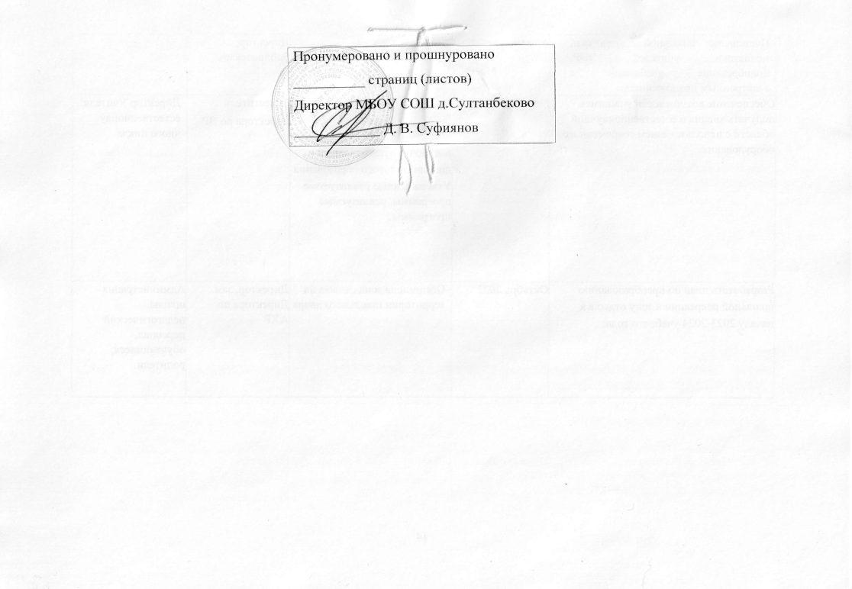
Пополнение школьной библиотеки, медиатеки учителей ЭОР, приобретение учебников с электронным приложением. | Апрель- август  2023 г |  | Директор, библиотекарь
Обеспечение возможности учащимся получать знания в естественнонаучной области с использованием современного оборудования. | Сентябрь 2023 года | Реализация образовательных программ на базе Центра, в том числе программ внеурочной деятельности и дополнительного образования  Утвержденные реализуемые программы. реализуемые программы.. | Заместитель директора по ВР | Директор Учителя естественнонау чного цикла
Разработать план по преобразованию школьной рекреации в зону отдыха к началу 2023-2024 учебного года; | Октябрь 2023 | Оформлена зона отдыха на территории школьного двора | Директор, зам.  Директора по  АХР | Администрация школы, педагогический персонал, обучающиеся, родители.

